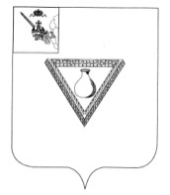

ПРЕДСТАВИТЕЛЬНОЕ СОБРАНИЕ
ЧАГОДОЩЕНСКОГО МУНИЦИПАЛЬНОГО ОКРУГА
ВОЛОГОДСКОЙ ОБЛАСТИ

РЕШЕНИЕ
От 04.03. 2024
№ 6
р.п.Чагода
Об отчёте начальника отделения
МВД России «Чагодощенское»
о состоянии правопорядка
на территории округа в 2023 году

В соответствии со статьей 28 Устава Чагодощенского муниципального округа, Представительное Собрание РЕШИЛО:
- Информацию начальника отделения МВД России «Чагодощенское» Гаврилова А.И. принять к сведению.
- Настоящее решение подлежит размещению на официальном сайте Чагодощенского муниципального округа в информационно-телекоммуникационной сети «Интернет».

Председатель Представительного Собрания
Чагодощенского муниципального округа
Вологодской области Басова Н.А.

Глава Чагодощенского муниципального
округа Вологодской области Косёнков А.В.

